Министерство образования Новосибирской области

ГБПОУ НСО «Новосибирский авиационный технический колледж

имени Б. С. Галущака»

Самостоятельная работа №1

«Публикация проекта в Git»

Учебная дисциплина: МДК.01.01 Разработка программных модулей

Работу выполнил:

Студент группы ПР-20.101

Овчаров Д.В.

Проверил: Катаев М.Д.

2022

**Содержание**

1 Установка GitBash 3

2 Работа с GitBash 4

3 Загрузка репозитория на GitHub 5

# **1 Установка GitBash**

Для скачивания GitBash переходим на сайт git-scm.com. На рисунке 1 представлен данный сайт.

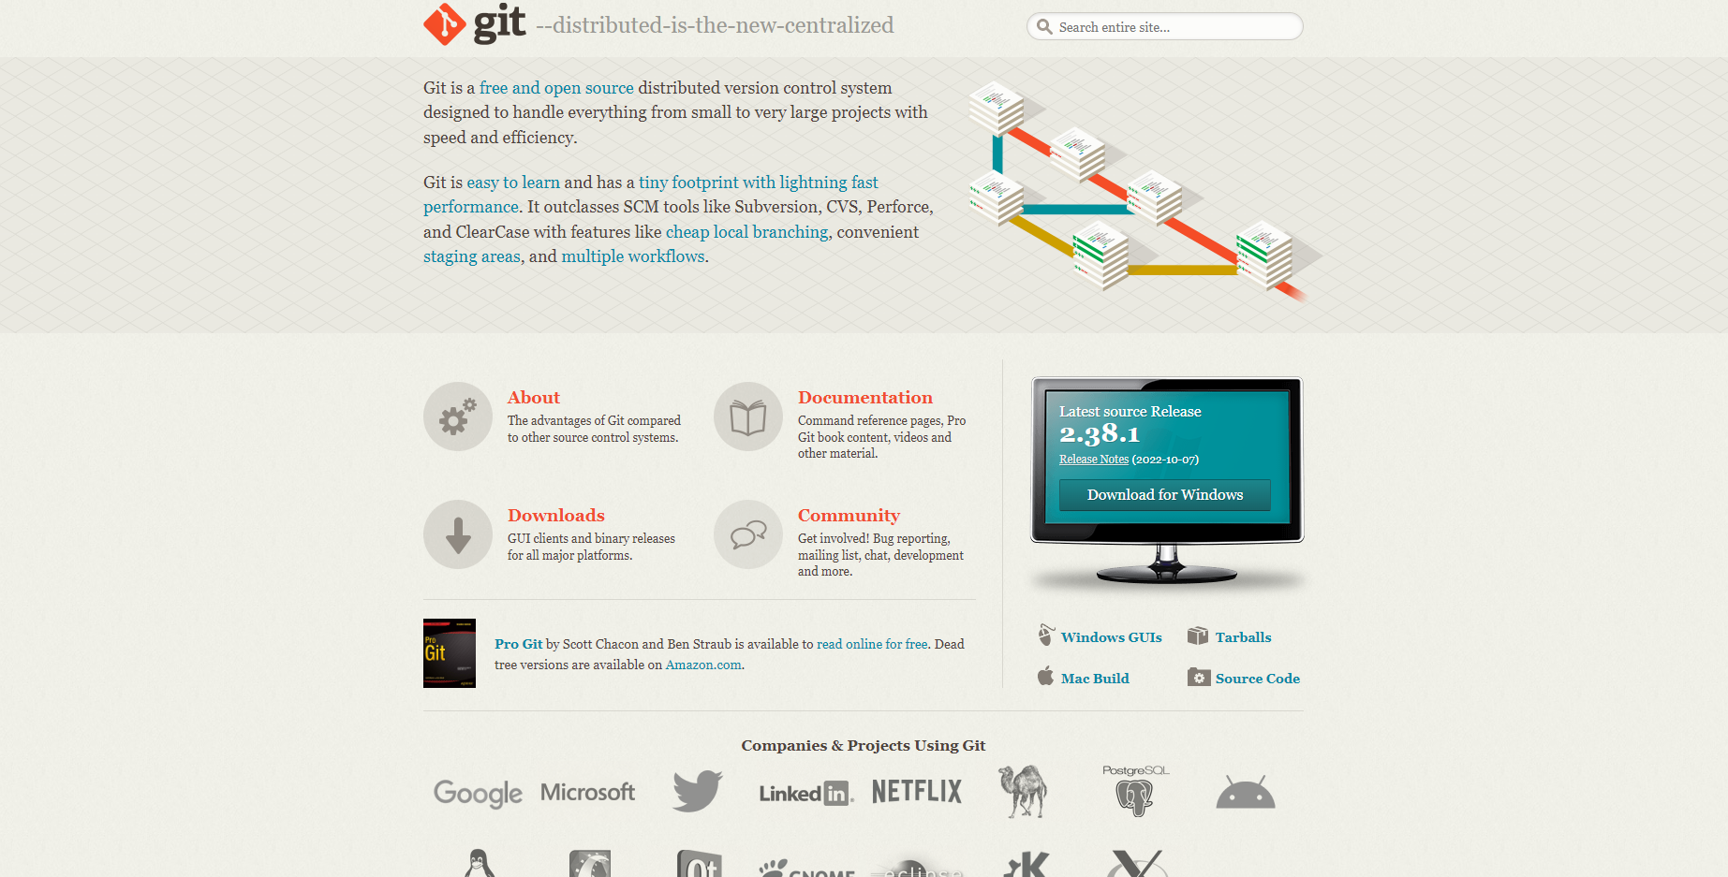

Рисунок 1 — Сайт Git

При скачивании установщика выбираем версию, подходящую нашей операционной системе.

При установке необходимо добавить функцию GitBash в контекстное меню. Остальные настройки выбираем, удобные для нас. Например, выбор текстового редактора для Git. Если вы не знаете, что выбрать, то выберите то, что стоит по умолчанию или рекомендуется. Так как мы устанавливаем исключительно GitBash, то вы можете отказываться от дополнительных программ. После установки GitBash в контекстном меню у вас появится новая функция, с помощью которой мы и будем преимущественно работать.

# **2 Работа с GitBash**

Работа с GitBash заключается в сохранении различных версий проекта. Для создания репозитория Git необходимо иметь путь к папке проекта на английском языке. В нашей папке проекта открываем контекстное меню и выбираем GitBash. Открывается консоль, в который мы и можем начать работать.

Для начала работы необходимо инициализировать проект. Для этого мы используем команду git init.

Чтобы понять, что можно сделать, необходимо знать статус файлов в проекте. Для это пропишем git status.

В Git есть система веток. Проект может разветвлять на разные части, в которых будут разные файлы. Для работы с ветками используется git branch. Также для перехода на другую ветку используем git checkout.

Для добавления файлов или сохранение их изменений используется команда git add. Для того, чтобы сохранить эти изменения или же закомментировать используется команда git commit.

Создадим и добавим в репозиторий текстовый файл text.txt. Далее создадим новую ветку. В первой ветке добавим в нем изменения, а во второй добавим файл file.xlsx.

Чтобы посмотреть историю наших “коммитов” используем команду git log –graph –all. На рисунке 2 изображен граф проекта.

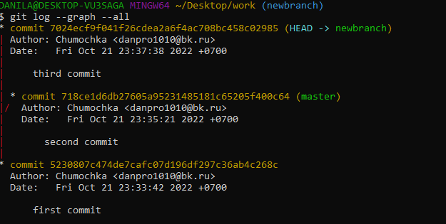

Рисунок 2 — Граф проекта

# **3 Загрузка репозитория на GitHub**

Перед тем как загружать проекта на GitHub, стоит настроить пользователя в GitBash. Это можно сделать с помощью команд git config --global user.name "My Name" и git config --global user.email myEmail@example.com .

Для того, чтобы загружать проекты на GitHub, необходимо создать репозиторий на GitHub. Теперь, когда у нас есть онлайн репозиторий, мы можем его загрузить. Сначала необходимо установить связь с онлайн репозиторием. Используем команду git remote add origin <ссылка на проект GitHub>. После этого прописываем git push -u origin --all, чтобы добавить наш локальный репозиторий на GitHub. Подтверждаем безопасность введя ник на GitHub и токен для разработчиков, и проект добавляется на GitHub. После этот проект можно будет скачать себе с помощью команды git clone <ссылка на проект GitHub>.

Результатом моей работы является созданный репозиторий, созданный на GitHub (https://github.com/Chumochka/PR-20.101OvcharovSRS1.git).